СОБРАНИЕ ПРЕДСТАВИТЕЛЕЙ
сельского поселения Романовка
муниципального района Хворостянский Самарской области

Россия, 445585, с. Романовка, ул Советская д106, т. 8(846)77-9-47-88

от «26 » ноября 2024г. № 152/111

Р Е Ш Е Н И Е
Об утверждении схемы одномандатных округов по выборам депутатов сельского поселения Романовка муниципального района Хворостянский Самарской области

РЕШИЛО:

1. Утвердить схему одномандатных избирательных округов по выборам депутатов
сельского поселения Романовка согласно приложению к настоящему решению.
2. Опубликовать настоящее решение в газете сельского поселения Романовка муниципального района Хворостянский Самарской области «Романовский вестник» и разместить на официальном сайте Администрации сельского поселения Романовка муниципального района Хворостянский Самарской области в информационно-телекоммуникационной сети «Интернет» http://asp-romanovka.ru/ .
3. Настоящее решение вступает со дня его официального опубликования.

Председатель Собрания представителей

сельского поселения Романовка

муниципального района Хворостянский
Самарской области Т.В. Сорокина

Глава сельского поселения Романовка

муниципального района Хворостянский В.А. Пахомова

Самарской области

Приложение к решению №152/111 от 26.11.2024
Схема одномандатных избирательных округов по выборам депутатов
сельского поселения Романовка

№ избирательного округа | Описание избирательного округа | Количество избирателей в округе
1 | село Романовка  ул. Советская (д.№3-д.№45; д.№2-д.№32) | 77
2 | село Романовка  ул. Советская (д.№47- д.№89; д.№34-д.№74)  ул. Самарская (д.№3-д.№5) | 76
3 | село Романовка  ул. Советская (д.№97-д.№115; д.№78-д.№122)  ул. Школьная (д.№2-д.№6)  ул. Мещерякова (д.№2- д.№3) | 66
4 | село Романовка  ул. Самарская (д.№7-д.№41; д.№2-42) | 75
5 | село Романовка  ул. Советская (д.№117-д.№149; д.№124-д.№158) | 65
6 | село Романовка  ул. Мещерякова (д.№4-д.№22) | 74
7 | поселок Иерусалимский | 77

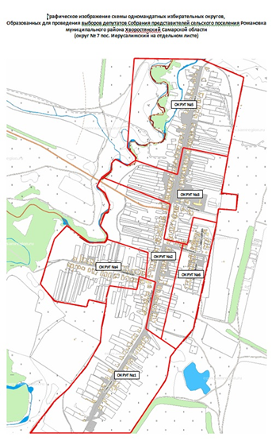 | 